**QUIÉN ES QUIÉN EN LA PUBLICIDAD Y LA COMUNICACIÓN DIGITAL EN ESPAÑA (IAB)**

Es difícil realizar una actividad evaluable a partir del enlace de la siguiente imagen, donde se recogen los asociados de IAB Spain. Explóralo libremente en busca de los diferentes tipos de agencia.

Puedes orientarte por lo que apunta “El Libro del Marketing Interactivo y la Publicidad Digital” y buscar información sobre las que destacan como principales agencias del sector de la Publicidad Digital: Havas Media, OMD España o MRM McCann.

[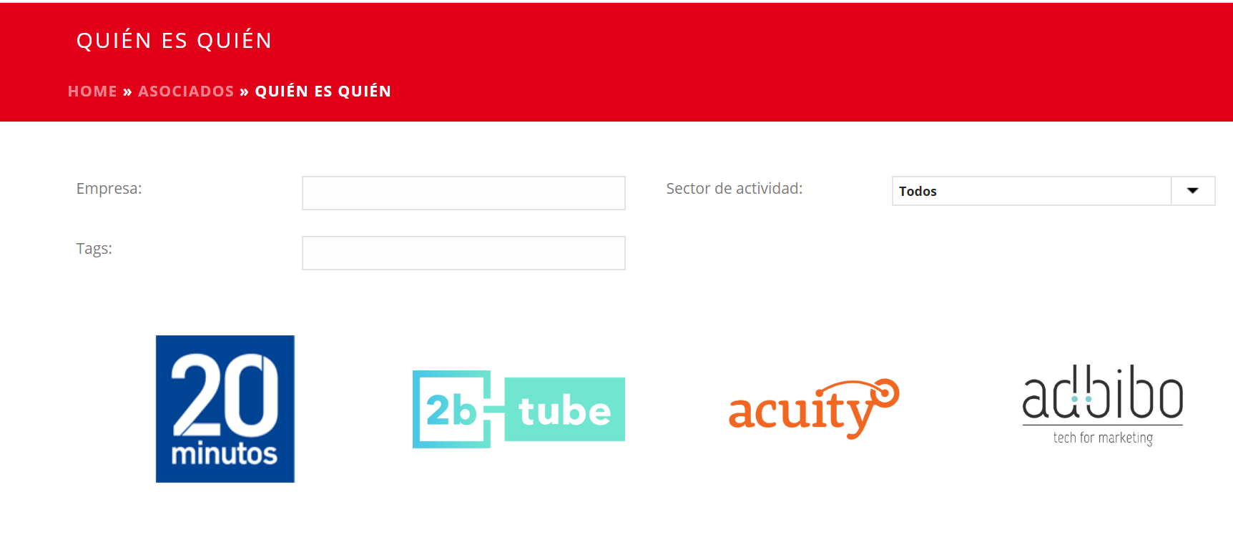](https://iabspain.es/asociados/)

[Grupo Ciberimaginario](https://ciberimaginario.es/) | María del Carmen Gálvez de la Cuesta – Sergio Álvarez García |

2022/2023 | Esta obra está bajo una Licencia Atribución-[CompartirIgual](https://creativecommons.org/licenses/by-sa/4.0/deed.es) de Creative Commons

